LACS DE LA « TESTA MOUTON »
Au départ du Sanctuaire de Sainte Anne (2 035m)
- Type : Pédestre
- Niveau : Moyen
- Commune : Isola 2000
- Dénivelée : +380 mètres / -380 mètres
- Durée : 3 heures 30
- Période conseillée : Juillet à Septembre
Cartographie spécifique : “Haute Tinée 2” TOP 25 n° 3640 ET 1:25.000e

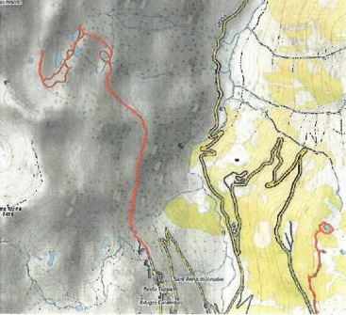

En arrivant en voiture, contourner le sanctuaire (2 035m) pour aller le plus à droite possible (vers le nord) tout au bout des parkings. Parcourir sur quelques mètres une petite route interdite à la circulation. A main droite, un panneau indique « Passo di Bravaria, terme di Valdieri ». Le sentier balisé blanc-rouge descend, traverse un petit ravin, remonte sur l’autre rive, puis alterne courtes descentes et faux plats ascendants en direction du Nord-Est jusqu’à ce qu’il bascule dans le vallon situé sous la Testa Mouton.
Il passe alors devant une jolie cascade et entame la remontée d’un goulet assez raide. Le sentier demeure bien tracé, formant des lacets réguliers. Peu après, il parvient à un replat en partie occupé par un premier lac (2 150m), plus ou moins circulaire.
A son extrémité orientale, une sente se détache à la gauche du GR (panneau indiquant « Laghi Gemeli »), gravir la crête en évitant quelques petites barres rocheuses pour arriver directement sur les rives du premier lacs jumeaux (2 231m). Longer la rive gauche, pour atteindre le deuxième lac qui forme avec le premier un huit. Le quatrième lac (2 250m) s’atteint en passant au-dessus du deuxième, en obliquant un peu vers la gauche. Ensuite, continuer à monter vers le Sud-Est en suivant la crête, puis vers le Nord dans les blocs pour atteindre le cinquième lac (2 320m) presque à sec. De ses rives, vous aurez vers l’Est, une vue magnifique sur trois lacs Mouton dominés par la Punta Maladecia (2 747m).

